O paciente Silvia Letícia Borges Cruz, portadora de encurtamento e deformidade em varo do fêmur esquerdo, foi submetida a tratamento cirúrgico para correção de deformidade e alongamento ósseo, evoluindo com a não formação do regenerado, o que necessitou de novo procedimento cirúrgico para colocação de enxerto ósseo autólogo, evoluindo novamente para não consolidação do osso regenrado.
Atualmente encontra-se com quadro de pseudoartrose, deformidade ao nível do aparelho e sinais alérgicos nos pinos, que impossibilita a manutenção do fixador externo, portanto solicito a liberação do1. Kit introdutor para cateter LP-CT destinado à aspiração e lipoenxertia, contendo Fibra Óptica flexível 2,5m, cânula reta e coletor Conjunto esse descartável para coleta de enxerto composto com colheita e preservação de adipócitos e células tronco derivadas do tecido adiposo, a fim de possibilitar um novo procedimento cirúrgico para a conversão da fixação externa para a interna(placa e parafusos) e implante das células autólogas com estroma vascular de células tronco mesenquimal, do tecido adiposo, ao nível do foco da pseudoartrose com o intuito de obter a consolidação e evitar a reação de corpo estranho, uma vez que já ocorreu no primeiro ato cirúrgico.
Kit introdutor para cateter LP-CT destinado à aspiração e lipoenxertia, contendo Fibra Óptica flexível 2,5m, cânula reta e coletor Conjunto esse descartável para coleta de enxerto composto com colheita e preservação de adipócitos e células tronco derivadas do tecido adiposo.
A coleta de enxerto composto com o uso da técnica de foto estimulação tem a vantagem de além de estimular os adipócitos e células mesenquimais do tecido adiposo, evitando os detritos comuns das colheitas convencionais, o que exigem uso indesejado de enzimas para processamento e purificação do enxerto composto a fim de retirar membranas de células rompidas durante a colheita (apoptose) e tecido conectivo que traz possíveis distúrbios cicatriciais.
Foi realizado muitos estudos de laboratório nos quais foi comparado várias variáveis ​​dos adipócitos e ADSC obtido por SAL e as amostras obtidas pela técnica One STEP. As variáveis ​​medidas e comparados foram: histologia dos adipócitos, o número e a porcentagem de viabilidade da ADSC em ambos, fresco e amostras cultivadas, atividade mitocondrial (MTT, em amostras frescas e após 12 horas de cultura), e finalmente a temperatura da pele e tecido subcutâneo antes / após a infiltração e imediatamente após a aplicação do laser. Nas imagens a seguir, podemos comparar as diferentes histologias mencionadas acima.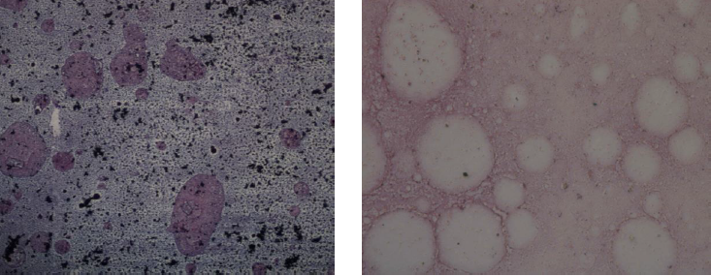
Microscopia 20x: células adiposas, 12 horas após a colheita (AT): Podemos ver as diferenças entre SAL (esquerda) imagem) e One STEP ™ (imagem à direita), enquanto a histologia é preservada sem partículas inflamatórias (manchas pretas) em comparação com a SAL, onde os adipócitos apresentam uma morfologia alterada, detritos (membrana citoplasmática) e um alto número de partículas inflamatórias.
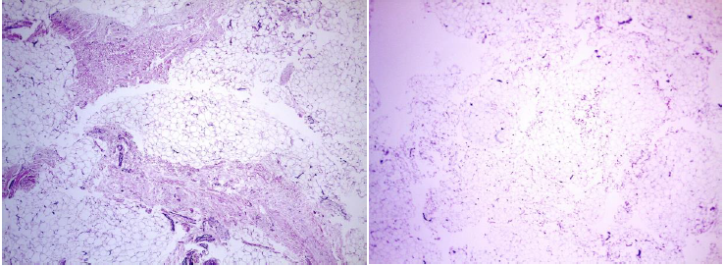
TECIDO CONJUNTO: Podemos ver nessas imagens comparativas do AT (seringa) aspirado fresco mostra as diferenças da quantidade de tecido conjuntivo entre SAL (ESQUERDA), que é o denso rosa cor que envolve a célula adiposa, enquanto no One STEP (DIREITO) é quase inexistente. (Hematoxilina / Eosina)
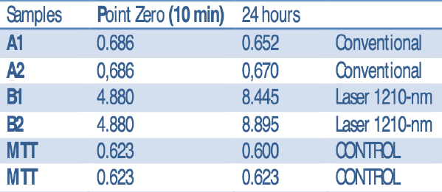
ATIVIDADE MITOCONDRIAL COMPARATIVA EM Amostras frescas e 24 horas. Nos apresentamos análise comparativa nas amostras SAL e One STEP que medem a atividade mitocondrial ASC em tempo, mostrando 7,11 vezes mais no One STEP em amostras frescas e uma diferença crescente em favor do One STEP de 12,98 vezes sempre versus as amostras de SAL. Em amostras de SAL, a apoptose pode explicar esse comportamento e nas amostras One STEP, a propriedade de fotoestimulação do laser 1210-nm.
A Técnica por mim eleita exigirá o material supracitado.
Conforme Resolução normativa da ANS 424 referente a cobertura assistencial para órteses, prótese e materiais especiais discorre que: I cabe ao profissional assistente a prerrogativa de determinar as características (tipo, matéria-prima e dimensões) das órteses, das próteses e dos materiais especiais - OPME necessários à execução dos procedimentos contidos no Rol de Procedimentos e Eventos em Saúde; descritos no Roll de Procedimentos da ANS, tal rol, em sua edição da RN 428 ou em consulta online, dá para os procedimentos citados a cima a cobertura obrigatória e as diretrizes clinicas do anexo III da mesma resolução da ANS dá também este procedimento como cobertura obrigatório nos parâmetros clinicos lá estabelecidos.
Conforme artigo 17 da RN 428 da ANS:
Art. 17. Taxas, materiais, contrastes, medicamentos, entre outros, necessários para a execução de procedimentos e eventos em saúde de cobertura obrigatória, contemplados nesta Resolução Normativa e nos seus Anexos, possuem cobertura obrigatória, desde que estejam regularizados e registrados e suas indicações constem da bula/manual junto a Agência Nacional de VigilânciaSanitária - ANVISA e respeitados os critérios de credenciamento, referenciamento, reembolso ou qualquer outro tipo de relação entre a operadora de planos privados de assistência à saúde eprestadores de serviços de saúde.

O material por mim descrito atende à todas as exigências das RNs já que possui registro e regularização na ANVISA conforme legislação vigente, e também é um procedimento percutâneo (minimamente invasivo) portanto isto posto, aguardamos a vossa análise para a liberação do referido procedimento uma vez que o mesmo atende a todas as questões normativas anotadas pelas Resoluções Normativas 424 e 428 da ANS e caso haja divergência entre o que justificamos e as coberturas de direito do paciente supracitado, favor proceder com a devida justificativa de negativa por escrito em conformidade com a resolução normativa 395 da ANS.
Certo de vossa liberação

